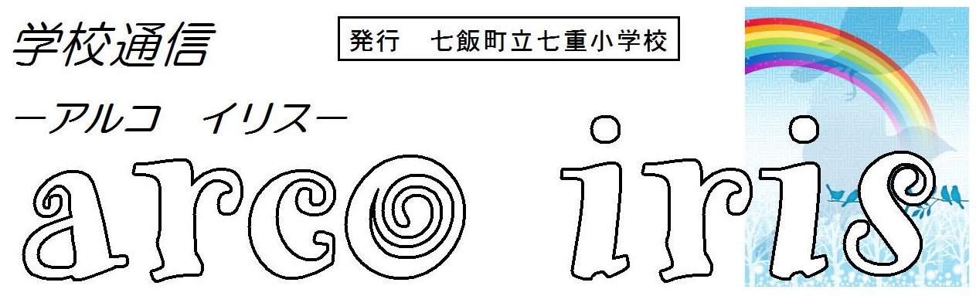

２０２０年６月１日発行
読み解く力 問題を解決する力
新型コロナ肺炎流行予防のための対応でいつも通りのスタートは切れなかった教育現場ですが４月から小学校では新しい時代へ向けての新しい教育がスタートしております。各学校、これからの社会で生きるための力を身につけさせるべく子どもたちの実態に応じて指導の重点を決め教育活動を展開しております。
七重小学校では子どもたちの実態から「読解力」「算数の問題解決能力」の２点の向上を今年度の重点として取り組んでいきます。

さて、七重小学校の目指す子どもの姿は
「わかる」「できる」「使える」子どもの育成 です
そこで本校では子どもたちに身につけさせたい読解力を目指す子どもの姿に合わせ

【読解力】
「わかる」：書かれている文章を丁寧に読もうとする。
「できる」：書かれている文章を正しく読むことができる。
「使える」：文章を読み、その意味を正しく理解し、
聞かれていることに対して、適切に答えることができる。
【問題解決能力(算数)】
「わかる」：基礎・基本的な内容を理解する。
「できる」：四則計算や作図等の技能を身に着ける。
「使える」：新しい学習に対して既習事項をもとに見通しもち、筋道を立てて考え、
適切に説明することができる。

と設定しました。
読解力は国語の時間に限らず全教育活動の中で育てていくものです。従来の読解力は文章を読んで書かれた内容を理解するというようなことでしたが新しい時代の読解力は文章だけでなく、図やグラフなどの資料の読み取りや活用なども含まれています。
七重小学校では子どもたちの「読解力」「問題解決能力」を高めるために「朝学習」や「教科学習」の時間に子どもたちの定期的なチェックを行うとともに、教師による「読解力」「問題解決能力」向上を意識した授業改善へ向けてのチェックリストの活用を行います。
子どもたちに求められる力は時代ごとに変わっていきます。これからの時代に生きる子どもたちに必要な力を身につけさせることが学校に課せられた責務だと考えております。
保護者の皆様方のご理解のほどよろしくお願いいたします。

